留学版bug修复list
- http://www.jiazhang100.com/forum.php?gid=993

此页面外语考试版icon不显示，另外绿色圈icon不一致
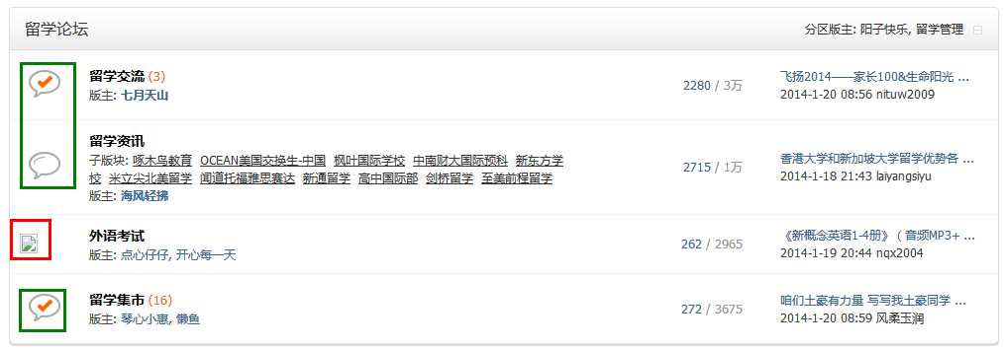

- http://www.jiazhang100.com/forum-994-1.html
（未修复）

合作客户icon无法显示
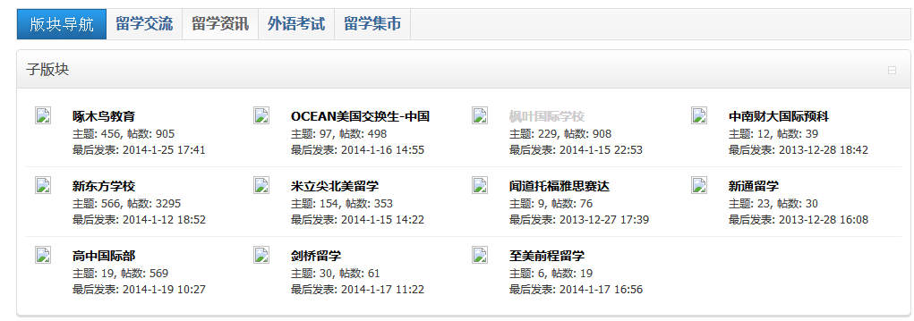

3）http://www.jiazhang100.com/thread-557303-1-1.html

帖子内容页评分项，鼠标滑过时才会有明显的显示

（未修复）

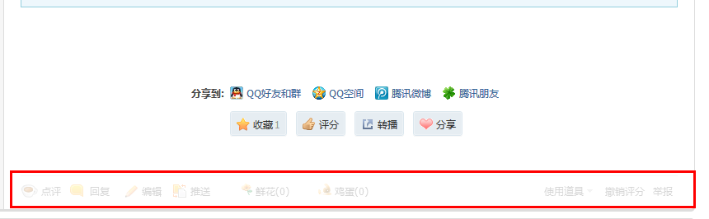

4）搜索栏，下拉列表无文字显示

（未修复）

5）主楼只能放一张图片？

儿媳提议买房遭拒，狂砍71头猪，二师兄是无辜的
http://www.jiazhang100.com/thread-557618-1-1.html
传了2张图 只看到一张正常显示

（修复）

6）360浏览器里面论坛icon没有更换么？

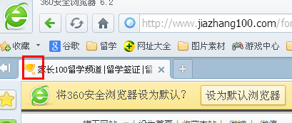
（未修复）

8）申请的链接跳转错误，打开跳转到了 活动荟萃栏目
（未修复）



9） 点击评分会弹出很长的下拉框
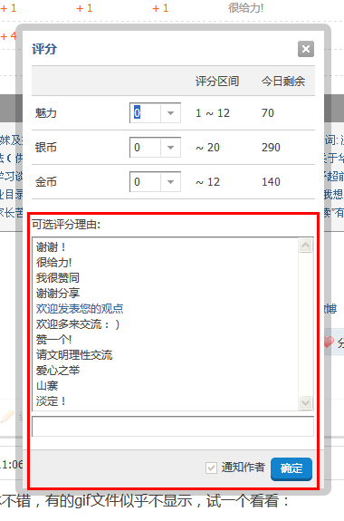

（未修复）

